四自由度机械臂 Multibody 运动仿真设计说明书
目标位置：x=1.5 m，y=1.2 m，z=1.3 m；末端执行器与水平面夹角：60°；仿真时间：10 s

一、模型介绍与结构参数
本模型为四自由度机械臂，由底座、杆件2、杆件3、杆件4和杆件5组成。四个关节均为转动副：第1转动副轴线沿基础坐标系 z 轴，其余三个转动副轴线均沿基础坐标系 x 轴。底座取为坐标原点，末端执行器根据输入的目标坐标和姿态角完成空间定位。  杆件结构参数：L1=0.4 m，L2=0.8 m，L3=0.8 m，L4=0.8 m。  运动要求：0-5 s 末端执行器沿直线运动至目标点，5-10 s 保持在目标位置。  主要模块：Multibody 模型负责关节与实体运动仿真，MATLAB 反解模块根据目标位置求取各关节角。 | 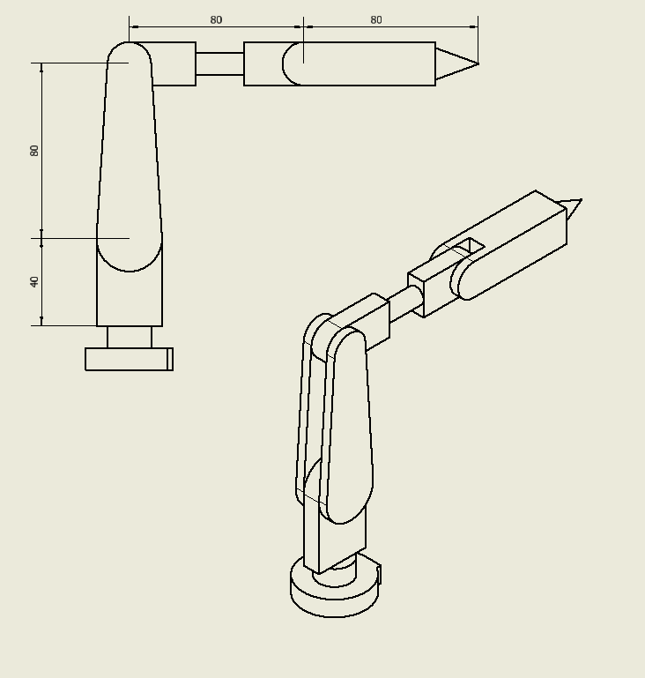  图1 机械臂结构示意

二、杆长设计与位置反解关系
为保证末端到达目标点并保持60°斜向上姿态，将三维问题先投影到竖直工作平面中。设目标坐标为 P(x,y,z)，末端姿态角为 θ，则：
投影半径 | r = sqrt(x^2 + z^2)
腕点坐标 | u = r - L3 cos(theta)， v = y - L3 sin(theta)
平面二连杆 | L1 cos(q1) + L2 cos(q1+q2) = u； L1 sin(q1) + L2 sin(q1+q2) = v
由上述关系求得 q1、q2 后，有 q3 = theta - q1 - q2，底座转角 q4 = atan(z/x)。本设计采用 L1=0.4 m、L2=L3=L4=0.8 m。兼顾可达性与协调性。

三、Multibody 模型与运动过程截图
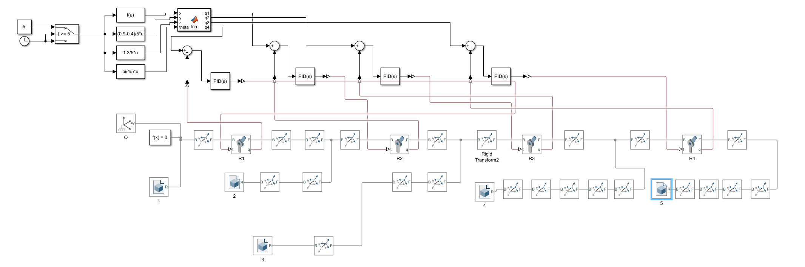
图2 Multibody 模型图

三、Multibody 模型与运动过程截图（续）
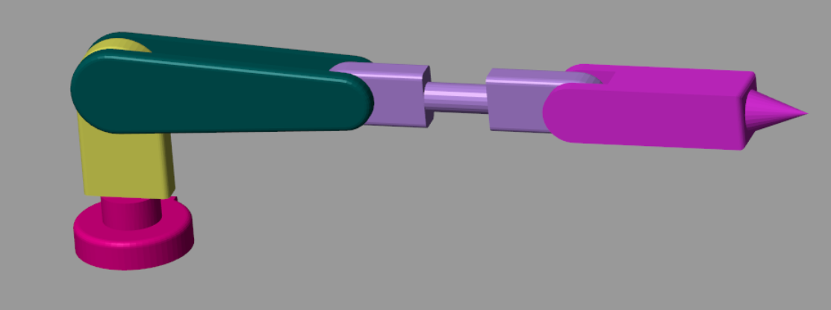  图3 机械臂初始时刻 | 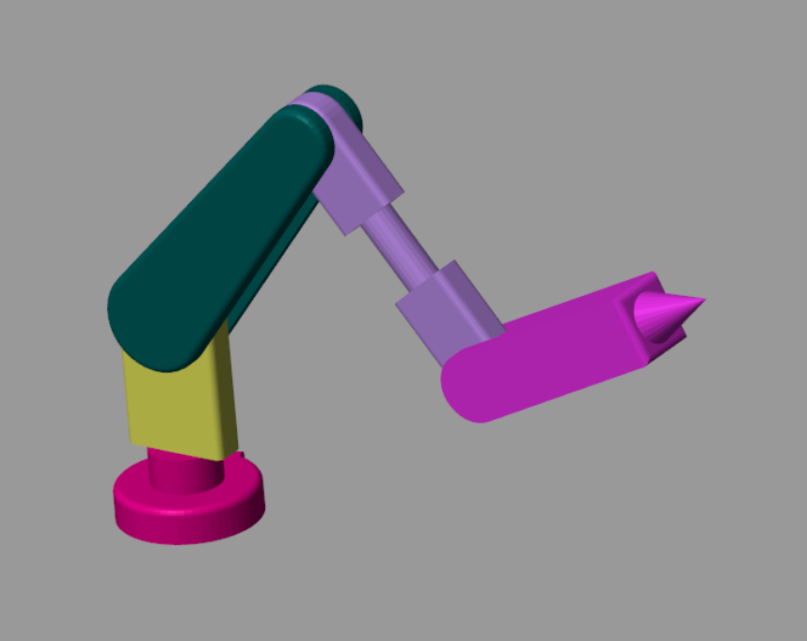  图4 机械臂运动过程中某个时刻
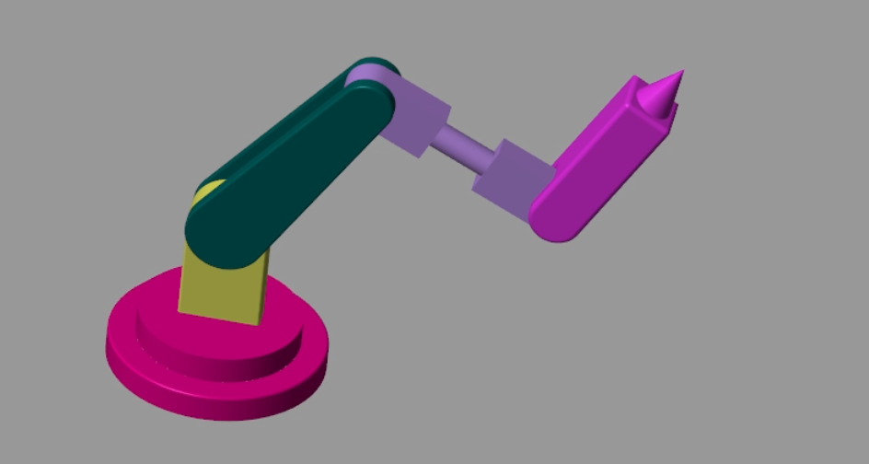  图5 机械臂到达目标位置 | 运动说明  · 初始时刻机械臂水平伸展，便于观察各转动副的初始姿态。  · 中间时刻各关节协同转动，末端沿直线路径向目标点靠近。  · 5 s 时末端达到目标位置，并在后续时间保持姿态。

四、MATLAB 位置反解程序片段
syms L1 L2 L3 q1 q2 x y z theta u v
eqX = L1*cos(q1)+L2*cos(q1+q2) == u;
eqY = L1*sin(q1)+L2*sin(q1+q2) == v;
[Q1,Q2] = solve(eqX, eqY, q1,q2);
q1 = subs(Q1, {'u','v'},{sqrt(x^2+z^2)-L3*cos(theta),y-L3*sin(theta)});
q2 = subs(Q2, {'u','v'},{sqrt(x^2+z^2)-L3*cos(theta),y-L3*sin(theta)});
q3 = theta-q1-q2;
q4 =atan(z/x);
程序先利用二连杆几何方程求解 q1、q2，再由末端姿态角得到 q3，并由 x-z 平面投影计算底座转角 q4。该方法逻辑清晰，便于与 Multibody 中各转动副输入信号对应。

